实验2 类的封装性和继承性设计实验
- 实验目的
理解面向对象封装性、继承性和多态性的基本概念，掌握声明类、封装类、继承类以及运行时多态性的实现方法。
- 实验内容
  - 程序理解：
    - 设计复数类（觉得难看的可以去看源文件哦）
public class Complex {
private double real, im; //实部，虚部
public Complex(double real, double im) //构造方法
{
this.real = real;//对类里的成员变量进行赋值，用this关键字进行区别局部变量和成员变量
this.im = im;
}
public Complex(double real) //构造方法重载
{
this(real, 0);//当入参只有一个的时候会调用这个构造方法，然后再调用上面的构造方法
}
public Complex() {
this(0, 0);//当没有入参时调用最上面的构造方法
}
public Complex(Complex c) //拷贝构造方法
{
this(c.real, c.im);//当入参为一个complex类型时调用此构造方法
}
public boolean equals(Complex c) //比较两个对象是否相等
{
return this.real == c.real && this.im == c.im;//运用短路与运算符判断是否相等，返回布尔类型
}
public String toString() {
return "(" + this.real + "+" + this.im + "i)";//将Complex的数据打包成一个字符串
}
public void add(Complex c) //两个对象相加
{ //改变当前对象，没有返回新对象
this.real += c.real;//将传入的complex类型的c里的变量加到成员变量里
this.im += c.im;
}
public Complex plus(Complex c) //两个对象相加，与add()方法参数一样不能重载
{ //返回新创建对象，没有改变当前对象
return new Complex(this.real + c.real, this.im + c.im);
}
public void subtract(Complex c) //两个对象相减
{ //改变当前对象，没有返回新对象
this.real -= c.real;
this.im -= c.im;
}
public Complex minus(Complex c) //两个对象相减，与subtract()方法参数一样不能重载
{ //返回新创建的对象，没有改变当前对象
return new Complex(this.real - c.real, this.im - c.im);
}
}
class Complex__ex {
public static void main(String args[]) {
Complex a = new Complex(1, 2);
Complex b = new Complex(3, 5);
Complex d = a.plus(b); //plus方法返回新创建对象，赋予d这个引用变量
System.out.println(a + " + " + b + " = " + d);
}
}

    - 在构造方法中使用this
主要思路和复数类的差不多，采用this重复用最能重复用的构造方法
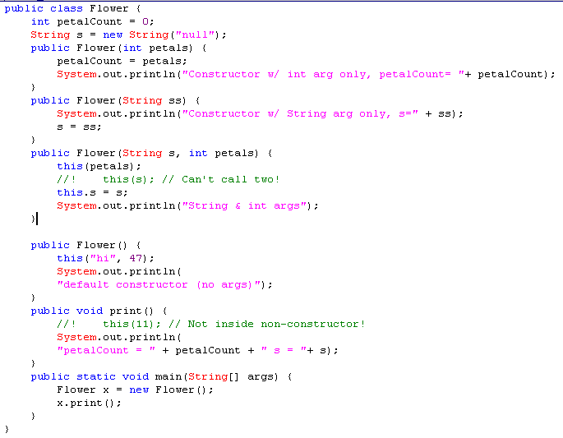

    - Static 关键字的使用:
这里面注释写的也太详细了吧，我怎么写（流汗黄豆）
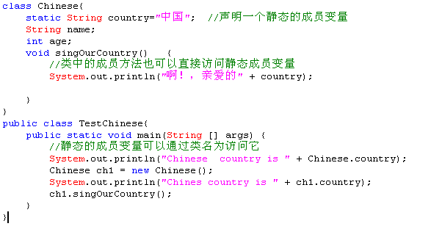

  - 编程题：
(1) 请按照以下要求设计一个Student类,并进行测试。
要求如下：
1）Student类中包含姓名、成绩两个属性。
2）分别给这两个属性定义两个方法，一个方法用于设置值，另一个方法用于获取值。
3）Student类中定义一个无参的构造方法和一个接受两个参数的构造方法，两个参数分别为姓名和成绩属性赋值。
4）在测试类中创建两个Student对象，一个使用无参构造方法，然后调用方法给姓名和成绩赋值，另一个使用有参的构造方法，在构造方法中给姓名和成绩赋值。
（提示：注意成员变量和成员方法的访问权限设置，使用this解决成员变量与局部变量名称冲突的问题）
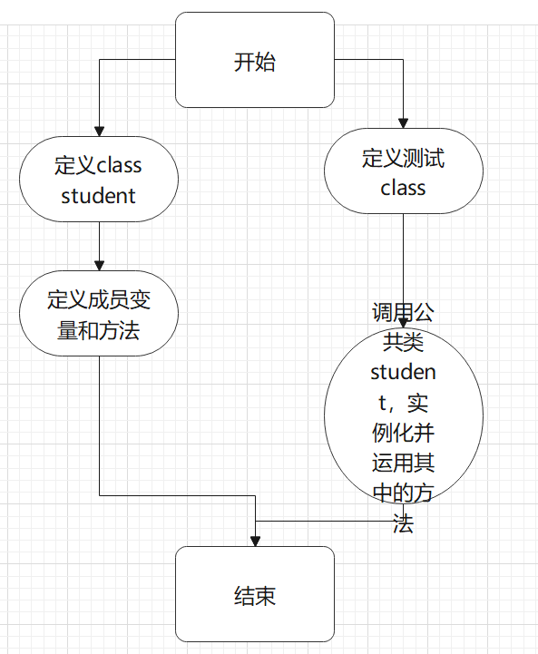

public class Student {
String name;//定义成员变量
int mark;
Student() {
System.out.println("这个是无参的构造方法");
}
Student(String name, int mark) {
this.name = name;
this.mark = mark;
}
public String getName() {
return name;
}
public void setName(String name) {
this.name = name;
}
public int getMark() {
return mark;
}
public void setMark(int mark) {
this.mark = mark;
}
}
class Test_For_Student {
public static void main(String[] args) {
//采用无参构造方法
Student student=new Student();//创建对象
student.setName("卖鱼哥");
student.setMark(100);
//有参的构造方法
Student student1=new Student("王雷",100);
}
}

（2） 1) 设计一个类，设计它的一个无参数构造方法，构造方法中打印一条消息。main方法创建这个类的一个对象，观察打印结果。
2) 在练习1)的基础上增加一个重载的构造方法，采用一个String参数，并在构造方法中把这个String消息打印出来。创建这个类的对象，观察打印结果。
3) 以练习2）创建的类为基础上，创建属于它的实例对象的一个数组，但不要实际创建对象并分配到数组里。运行程序时，注意是否打印出来自构建方法调用的初始化消息？为数组中每个变量创建对象，观察打印结果？
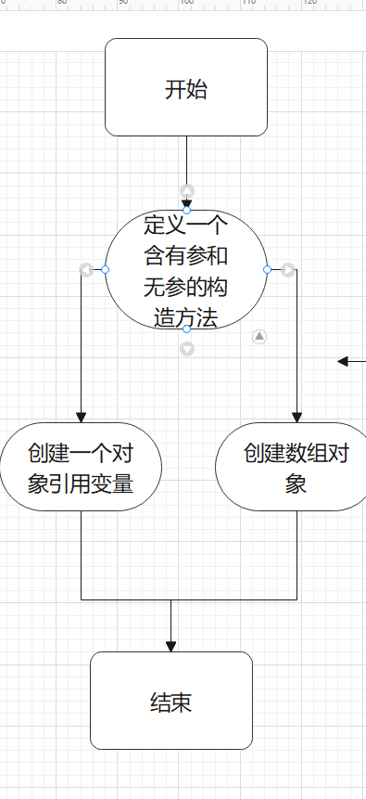
public class Exp2_2 {
Exp2_2() {
System.out.println("HI,这是无参构造方法");
}
Exp2_2(String msg){
System.out.println(msg);
}
public static void main(String[] args) {
Exp2_2[] args1 ;//创建对象引用变量，并没有实际创建一个对象，所以并不会用到构造方法
Exp2_2[] args2=new Exp2_2[2];
args2[0] = new Exp2_2("对象1");//将实例对象给对象引用变量，就能用到构造方法
args2[1] = new Exp2_2("对象2");
}
}

(3) 请按照以下要求设计一个Outer类。
要求如下：
1)定义一个外部类Outer，并在该类中定义一个静态内部类Inner。
2)在内部类中定义一个静态变量staticField和一个静态staticMethod()，并将该变量的值设置为"静态内部类的静态变量"，该方法中输出"静态内部类的静态方法"。
3)定义一个测试类，在main()方法中输出staticField的值，并且调用静态方法staticMethod()。
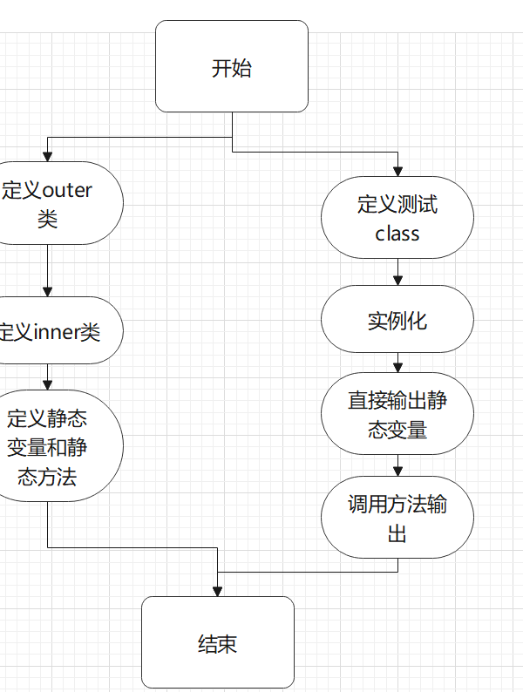
public class Outer {
static class Inner{
static String staticField="静态内部类的静态变量";
static void staticMethod(){
System.out.println(staticField);
}
}
}
class Test_For_Inner{
public static void main(String[] args) {
System.out.println(Outer.Inner.staticField);
Outer.Inner.staticMethod();
}
}

- 实验结果和分析
这次学到了很多，包括了方法重载与this关键字相结合的实现的多态，还有static的运用。
（1）实验作业上缴方式：把所有java源文件以及本实验文档放入一个文件夹中，文件夹命名：学号_姓名，例如2016000301缪敏锋 。参考C语言实验目录和文件命名原则。实验作业交到FTP上，地址： ftp://172.28.89.9/
（2）完成时间： 周三上课前检查实验设计思路，没有思路不准做实验。每周六为最后实验提交时间，晚1天成绩*30%，晚2天成绩直接记为0分。

